富士山の草原性植生
保全活動体験（草刈）
参加者募集！（無料）

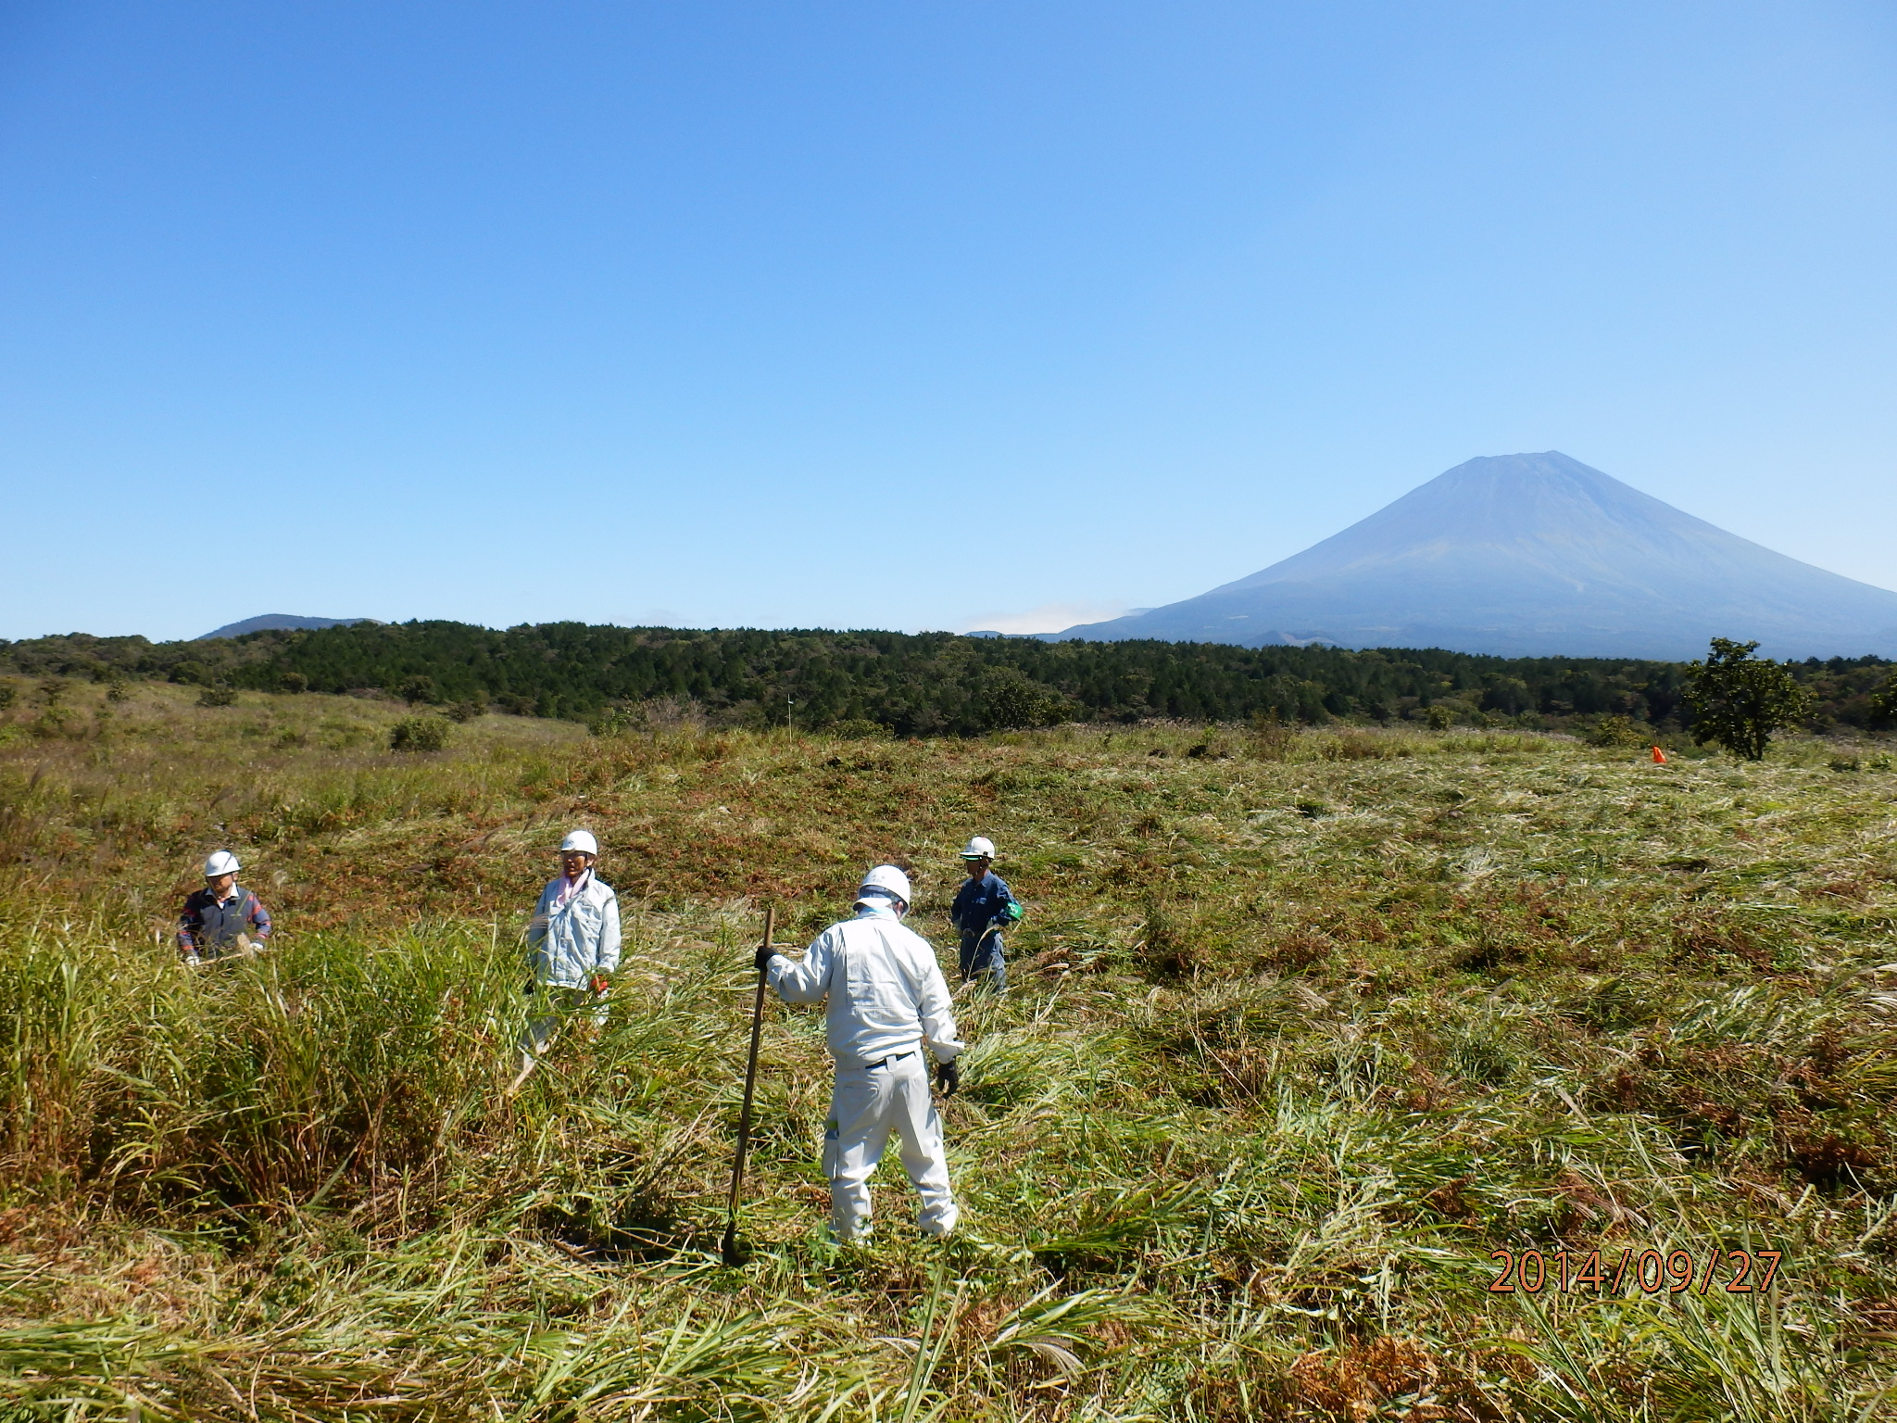
平成２７年１０月３日 （土）
日 時
（予備日１０月４日（日））
１０：００ ～ １５：００ （受付開始：９：５０～）
※荒天時（台風、雷雨、地震等）は10月４日に延期。
一刈り
行こう～～‼
場 所
静岡県富士宮市根原（根原県有地）
主 催
静岡県・富士宮市
ふじさんネットワーク
協力：NPO法人 富士山自然の森づくり
富士宮自然観察の会

～富士山本来の草原を保全するため、道の駅朝霧高原の北側で草刈を行います。作業後に広がるすっきりした草原と雄大な富士山は一見の価値ありです。～

集合時間 | 現地に直接来られる場合：９時５０分 朝霧ふれあいの森駐車場（道の駅朝霧高原北側）  送迎バスを利用する場合：８時３０分ＪＲ富士駅南口出発  ９時００分ＪＲ富士宮駅出発
日程 | １０時００分：開会式・説明、１０時２０分：作業開始  １５時００分：終了予定 ※１２時頃から１３時頃まで昼食
持物 | 昼食・飲み物・軍手・雨具・草刈用の道具（持っている方）
服装 | 長袖・長ズボン・帽子・作業ができる靴
定員 | １００人（先着順）
募集対象 | 中学生以上（１日屋外での作業が可能な方）。
申込み先  及 び  申込方法 | 郵便番号、住所、氏名、年齢、電話番号、送迎バス利用の有無、延期時に参加の有無を明記のうえ、郵送、FAXまたはＥメールで申し込んでください。  FAX：０５４－２２１－３２７８  Ｅメール：shizenhogo@pref.shizuoka.lg.jp
問合せ先 | 〒420-8601 静岡市葵区追手町９－６  静岡県 環境局 自然保護課 富士山保全班  電話：０５４－２２１－２９６３
締切り | 平成27年９月１8日（金） 必着
その他 | 詳細については、参加者に別途通知します。

静岡県自然保護課富士山保全班 宛

ＦＡＸ：０５４－２２１－３２７８

平成２７年度「富士山の草原性植生保全活動体験」参加申込書

ふりがな  氏名 | 性別 | 住 所 | 送迎バス  (乗降場所)  該当に○ | 10月４日に  延期の場合の参加
年齢 歳 | 男  ・  女 | 〒  TEL FAX | 要・不要  (富士駅・富士宮駅) | 参加・不参加
年齢 歳 | 男  ・  女 | 〒  TEL FAX | 要・不要  (富士駅・富士宮駅) | 参加・不参加
年齢 歳 | 男  ・  女 | 〒  TEL FAX | 要・不要  (富士駅・富士宮駅) | 参加・不参加
年齢 歳 | 男  ・  女 | 〒  TEL FAX | 要・不要  (富士駅・富士宮駅) | 参加・不参加
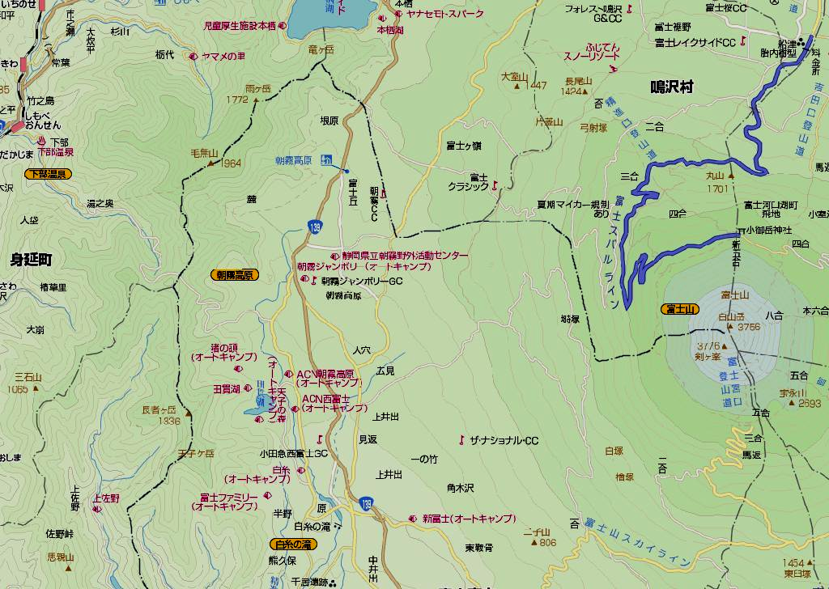
※郵送またはＦＡＸでの申込みには、参加申込書をご利用ください。
開催場所
富士宮市根原
（道の駅朝霧高原近く）
富 士 山
〈会場案内図〉

